Приложение 1 к положению

Условия проведения номинации «Мобильная робототехника»

Участникам конкурса необходимо автоматизировать процесс поддержания порядка на детской игровой площадке путем создания автономного робота, способного сортировать предметы («Кубики»).
Участникам запрещено использовать готовые схемы по сборке робота – оператора игровой площадки (далее – робот).
Участники привозят самостоятельно:
личного робота, разобранного до деталей;
ноутбук (компьютер);
аккумуляторы;
сетевой фильтр;
инструменты для настройки и подключения робота.
Площадка для конкурса представляет собой ровную поверхность размером 2464 х 1245мм, возможно с бортиком по периметру высотой 100мм. Для выполнения тестового задания поле распечатано на баннерной ткани (рисунок 1).
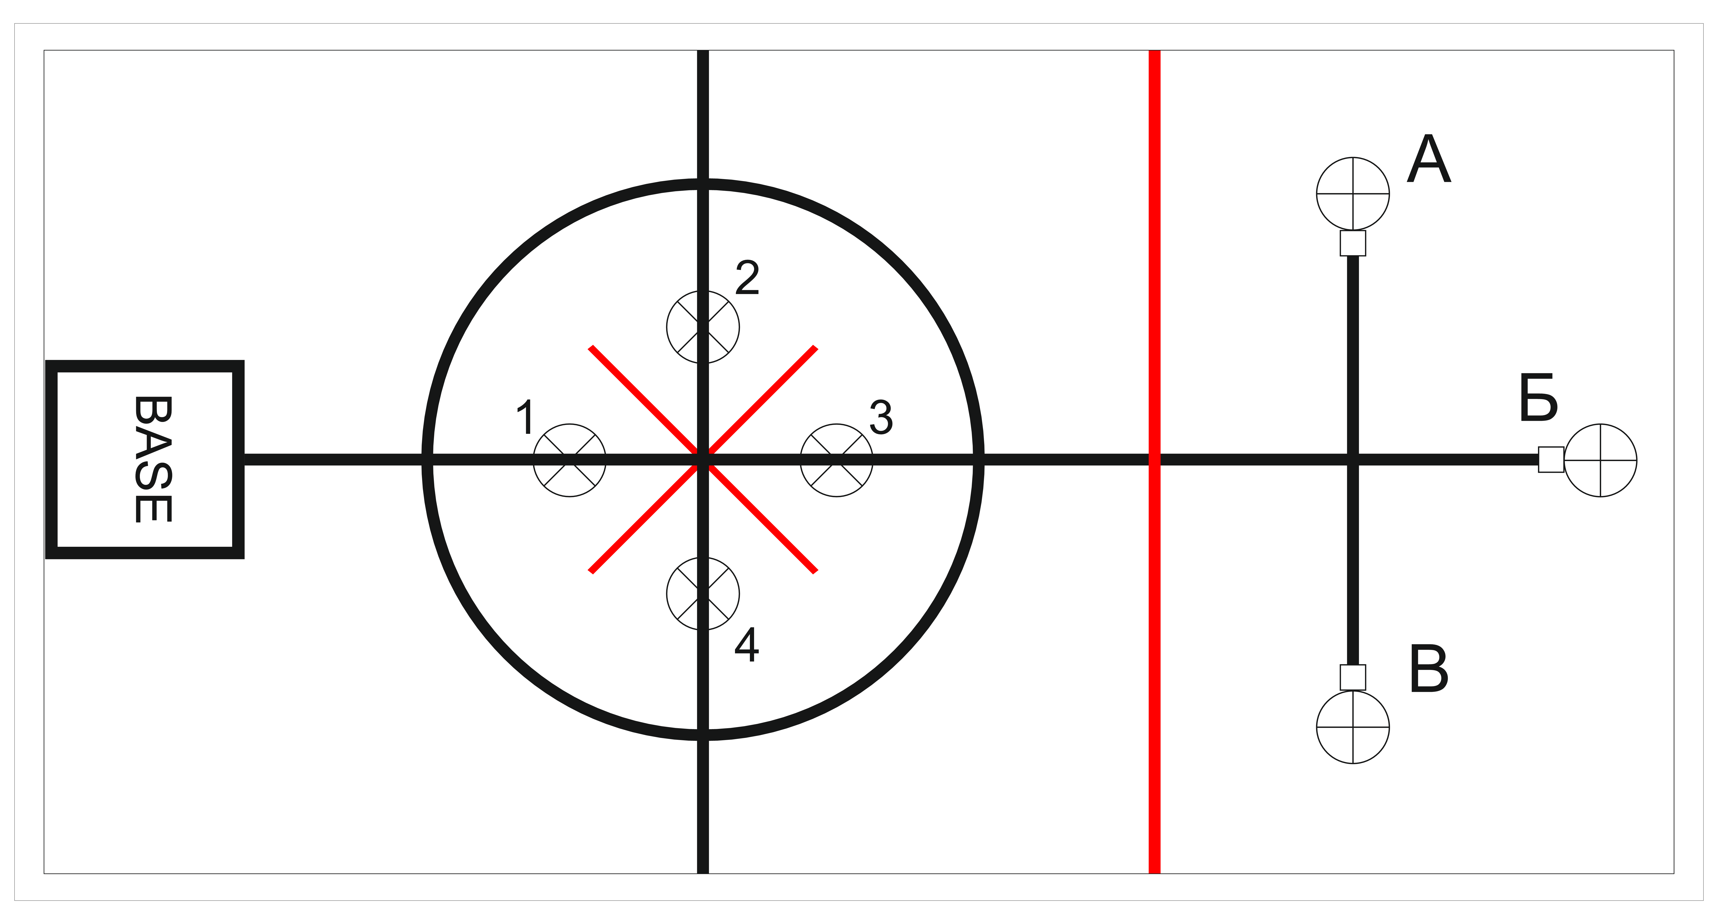
Рисунок 1 – Площадка для конкурса

«BASE» - стартовая позиция робота

- метка размещения «Комплектующих»

- метка размещения «Склад»

- вспомогательные направляющие линии

- линии «Граница», «Зона хранения»

- цветовая метка

На поле имеются следующие зоны:
1. Стартовая зона «BASE», в которой робот находится в начале выполнения задания – размер зоны 300 х 300мм.
2. «Игровая зона» – размер зоны (диаметр) 850мм.
3. Метка для размещения «Кубиков» в «Игровой зоне» – размер
110 х 110мм.
4. Цветовая метка в «Зоне хранения» – размер 40 х 40мм. «Зона хранения» ограничена линией красного цвета.
5. Метка для размещения «Склад» в «Зоне хранения»– размер зоны 110х110мм.
Метки в «Зоне хранения» выделены линиями темного цвета (ширина линии 1 – 2мм для движения робота могут использоваться вспомогательные линии (ширина линии 18 – 20мм).
7. Центральная секция находится в центре «Игровой зоны» (размер 1000х1000мм).
Соревновательные игровые элементы представляют собой предметы (кубики). Рекомендованные примерные размеры стороны «Кубика» 5 – 7 см. Точный размер можно будет определить в конкурсный день.
У каждой отметки «Склад» в «Зоне хранения» размещается цветная метка размером 40 х 40мм. Допускаются следующие цвета: желтый, синий, красный и зеленый.
Порядок выполнения конкурсного задания:
До начала выполнения задания робот проходит проверку на наличие одной программы управления и отсутствие беспроводных подключений.
Размеры и расположение зон могут быть изменены до начала конкурса.
Размеры и расположение зон, как и стартовая позиция и ориентация робота, неизменны в течение всего конкурсного дня.
Способ перемещения предметов (Кубиков) и траектория движения робота – произвольные.
Перед началом выполнения задания члены жюри случайным образом определяют место расположения предметов в соответствии
с заданием.
Перед началом выполнения задания участники устанавливают робота в зону старта. По команде члена жюри они переводят его в автономный режим работы. Далее робот выполняет задание только в автономном режиме.
Во время выполнения задания любое вмешательство участников конкурса в работу робота запрещено.
При нештатных ситуациях, возникающих во время выполнения тестового задания (замена батареек, корректировка и настройка датчиков и т.п.), остановка времени не предусмотрена, робот возвращается на стартовую позицию, программа перезапускается заново. Отсчет времени не останавливается.

Допустимое оборудование, материалы, программное обеспечение
В конструкции робота разрешено использовать:
конструктор (любой производитель);
программируемый блок управления – 1 шт.;
сервоприводы – 4 шт.;
Количество датчиков (не более):
датчик цвета/освещенности/цвета – 4 шт.;
датчик касания – 2 шт.;
датчик расстояния – 2 шт.;
Гироскопический датчик/компас – 1 шт.
Программное обеспечение: Robolab, LEGO Mindstorms NXT (NXT­G), LEGO Mindstorms EV3, РоботС, LabVIEW, С++, Java, Python.

Конкурсное задание. «Приборка в игровой комнате»
В «Игровой зоне» в каждом секторе на метке размещено по «Кубику» разного цвета. Робот прибывает в «Игровую зону», забирает «Кубик» согласно жеребьевке и перевозит его в зону «Склад», отмеченной соответствующим «Кубику» цветом. Робот оставляет «Кубик» в границах зоны «Склад» и возвращается, чтобы забрать следующий «Кубик». По окончании выполнения задания робот должен вернуться с зону «BASE» забрав с собой «лишний» «Кубик». Оценивается количество доставленных «кубиков» в зону «Склад». В данном задании количество «Кубиков» – 4.
Порядок проведения конкурсного задания:
1.На выполнение конкурсного задания дается 2 попытки. За каждую попытку начисляются баллы.
2.Перед началом работы над конкурсным заданием проводится жеребьевка местоположения «Кубиков».
3. После жеребьевки участники забирают роботов из карантина.
На отладку программ отводится 90 минут. Затем роботы вновь сдаются на карантин. На протяжении этого времени участники могут неограниченное количество раз тестировать робота на поле. В случае, если на тестирование претендуют несколько участников, ранжирование происходит по живой очереди.
По окончании времени на сборку и программирование роботов все роботы сдаются в карантин. В карантине запрещается изменять роботов и заряжать. Роботы должны находиться в выключенном состоянии. Перед приемкой робота в карантин член жюри проводит проверку на соответствие размерам (25 х 25 х 25 см). Робот считается прошедшим проверку, если никакая его часть не выступает за пределы коробки.
4. Робот должен иметь только одну исполняемую программу. Члены жюри должны иметь возможность легко проверить наличие одной программы в роботе. Если это возможно в среде разработке, то необходимо назвать программу «RoboFest». Если возможно создание папок проекта, то их имя должно быть «RF». Если программу невозможно переименовать в среде разработки, необходимо сообщить членам жюри ее название заранее (например, написав название программы на листе в зоне карантина рядом со своим роботом). Иные файлы (например, подпрограммы) могут располагаться в том же каталоге, но не могут быть приведены в действие. Если в роботе нет программ, то робот не может принять участие в текущей̆ попытке.
5. После сдачи роботов на карантин проводится жеребьевка кодовых меток.
Участники по очереди приглашаются к выполнению 1-й попытки.
Время на выполнение попытки – 3 минуты. Участник должен
не более чем за одну минуту забрать робота из карантина, включить его и расположить на соревновательном столе.
6.После окончания времени, либо полной остановки робота в зоне «BASE», член жюри фиксирует время команды в оценочной таблице и производит подсчет начисленных баллов. Если робот закончил выполнять задание раньше и финишировал, то фиксируется время.
7. После окончания тура участники получают роботов из карантина. На отладку программ отводится 60 минут. Затем роботы вновь сдаются на карантин.
8. Проводится жеребьевка кодовых меток.
9. Участники по очереди приглашаются к выполнению 2-й попытки.
10. После выполнения конкурсного задания роботы сдаются на карантин.
Порядок проведения жеребьевки расположения «Кубиков»: член жюри берет непрозрачный мешок и кладет туда кубики красного, синего, желтого и зеленого цветов. Затем по очереди достает, не глядя, кубики. Первый «Кубик» ставится на метку с номером 1, второе – на метку с номером 2 и так далее.
Алгоритм расположения кубиков в зонах «Склад».
После сдачи роботов в карантин член жюри проводит жеребьевку для определения конечного расположения кубиков по местам, отмеченным как место размещения «Склад». После жеребьевки на столе в соответствующих местах располагаются цветные метки. Задача
участников – расположить кубики определенного цвета в зонах «Склад», отмеченных меткой цвета кубики. Лишний кубик необходимо забрать в зону «BASE».
После жеребьевки на столе в соответствующих местах располагаются цветные метки желтого, синего, красного или зеленого цветов. Они представляют из себя наклейки на самоклеющейся бумаге, приклеенные прямо на баннерную ткань поля, перед зоной размещения «Склад». При этом может возникать небольшой перепад высот до 1мм, который участники должны принимать во внимание при работе. Эти метки указывают цвет кубики, который необходимо разместить в соответствующей зоне «Склад».
Алгоритм жеребьевки кодовых меток: член жюри кладет в непрозрачный мешок метки желтого, синего, красного и зеленого цветов. Затем он перемешивает метки и по очереди достает по одной. Метки наклеиваются на игровой стол перед зоной размещения «Склад» одним краем на окончании вспомогательной черной линии. Первая вытащенная метка наклеивается на место для первой кодовой метки,
вторая – для второй и так далее. Данная жеребьевка проводится после сдачи роботов в карантин.
Показатели и критерии оценок конкурса конкурсного задания.

Действие | Баллы | Максимальное число баллов
«Кубик» размещен на соответствующую зону «Склад» | 3 | 9
«Кубик» неверного цвета размещен в зону «Склад» | 1 | 3
Лишний «Кубик» перевезен в зону «BASE» | 1 | 1
«Кубик» выходит за границу зоны «Склад» | -1 | -3
Робот проекцией полностью находится в зоне «BASE» в конце выполнения задания (баллы начисляются, если начислен хоть один балл по другому критерию) | 3 | 3

Максимальное количество баллов за каждую попытку – 13.

Жюри имеет право внести изменения в конкурсные задания и в критерии оценивания.
При возникновении спорных ситуаций окончательное принятие решения остается за председателем жюри.
Во время проведения конкурса участник должен знать и соблюдать правила безопасного поведения учащихся на конкурсной площадке.
За грубые нарушения правил безопасного поведения учащихся, которые привели к порче оборудования, инструмента, травме, участник отстраняется от дальнейшего участия в конкурсе. Решение об отстранении принимает председатель жюри.
Участники могут быть оштрафованы или отстранены от конкурса за попытку обхода правил. Факт совершения попытки обхода правил должен быть подтвержден большинством членов жюри.
Участник, набравший наибольшее количество баллов по сумме конкурсных заданий, является победителем.
В случае, если участники набирают одинаковое количество баллов, суммируется время всех попыток. Участник или участники, выполнивший задание за минимальное время, считается победителем.
В случае, если время совпадает и участники претендуют на призовые места (1, 2, 3-е место), назначается дополнительный раунд только для этих участников. Время на подготовку к дополнительному раунду составляет одну минуту. Команды не могут исправлять код или конструкцию робота на протяжении этого времени.

